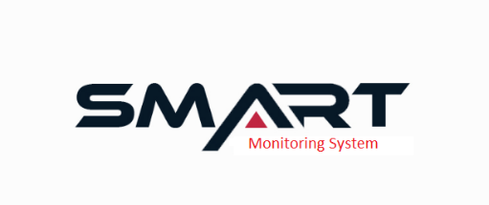Հանձնման-ընդունման ակտ N 0001

ք․ Երևան 00.10.2024թ․

«Սմառթ» ՍՊԸ-ն (այսուհետ նաև՝ Օպերատոր), ի դեմս տնօրեն Արմեն Մկրտչյանի, ով գործում է ընկերության կանոնադրության հիման վրա, մի կողմից, և firm_nameն (այսուհետ նաև՝ Բաժանորդ), ի դեմս role_id ceo_nameի, ով գործում է ընկերության կանոնադրության հիման վրա, (միասին հիշատակվելու դեպքում այսուհետ նաև ՝ Կողմեր), կնքեցին սույն ակտը՝ հետևյալի մասին․

1.Օպերատորը, համաձայն Օբյեկտների հակահրդեհային անվտանգության տագնապի ազդարարման ինքնաշխատ համակարգից հրդեհի տագնապի ազդանշանը ՀՀ Ներքին գործերի նախարարության ՀԴԿ փոխանցման ծառայությունների մատուցման N՛ 1001 առ 17.12.2024թ պայմանագրի, Monitoring համակարգին միացրեց և Բաժանորդին հանձնեց սույն Ակտի աղյուսակ 1-ում նշված սարքավորումները օգտագործման իրավունքով:

|  |  |  |  |
| --- | --- | --- | --- |
| **N** | **Սարքավորումների անվանումներ** | | **Քանակ** |
| 1. | GSM-9N serial | | qanak |
| **Բջջային hամար** | | **Ldsim** **,idsim2** | |

**Աղյուսակ 1.**

Տեղադրման վայր/հասցե՝

**ՀՀ, fizreg , fizmar, fizhas**

2. Սույն Ակտով Բաժանորդը հավաստիացնում է, որ Օպերատորը կատարել է Պայմանագրով ստանձնած բոլոր պարտավորությունները և չունի Օպերատորի նկատմամբ որևիցե պահանջ և դժգոհություն:

3. Սույն Ակտը կազմված և ստորագրված է հայերեն լեզվով երկու հավասարազոր իրավական ուժ ունեցող օրինակից, յուրաքանչյուր Կողմին տրվում է մեկական օրինակ:

|  |  |
| --- | --- |
| **«Սմառթ» ՍՊԸ**  Իրավ․հասցե՝ ՀՀ, ք․ Վանաձոր, Աղայան փ․ / Շ / 78/1 / Բն․7  ՀՎՀՀ 06973829  Ամերիա բանկ ՓԲԸ  ՀՀ 1570047599065900  info[@smartsec.am](mailto:smart@mail.ru)  հեռ․ 060808010  տնօրեն՝  Ա․Մկրտչյան _________________ | **firm_name**  Իրավ․հասցե՝ ՀՀ, i_region, i_marz_id, i_address  ՀՎՀՀ hvhh  firm_bank  ՀՀ hashiv  firm_email  հեռ․ 000000000  role_id՝  ceo_name_______________________ |